332 Pomeriggio d'estate

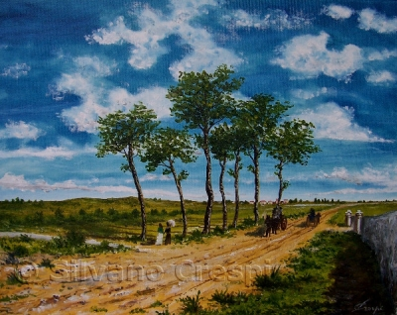

Informazioni foto e descrizione

332 Pomeriggio d'estate
Olio su tela - cm. 40x50 (D) anno 2005
Un assolato pomeriggio d'estate nella piatta e poco alberata pianura padana. Solo sette alberi si stagliano nel cielo limpido e costellato di nuvole bizzarre movimentate da un vento caldo. Due signore sono appena scese dal calesse che torna in paese, mentre una carrozza s'avvicina lentamente. 20-mag-2005

332 Summer Afternoon
Oil on canvas - cm. 40x50 (D) year 2005
A sunny summer afternoon in the flat and few trees padan valley. Only seven trees silhouetted against the clear sky and clouds dotted with bizarre animated by a hot wind. Two ladies have just got off the horse-drawn carriage that back in the country, while a carriage approaches slowly. May 20, 2005

Visualizzazioni 1.662

Valutazione 9.11 (215 Voti)

fonti : www.silvanocrespi.it/ www.youtube/silvanocrespi www.instagram.com/silvano_crespi/

5 dic 2019

